**ĐỀ THI THAM KHẢO HSG CẤP TRƯỜNG – LỚP 7**

**Môn:KHOA HỌC TỰ NHIÊN**

**Thời gian làm bài:** 120 phút *(không kể thời gian phát đề)*

----------------------------------------------------------------------------

# Đề số 8

**Lưu ý:** Thí sinh không được sử dụng tài liệu. Cán bộ coi thi không giải thích gì thêm.

Họ và tên thí sinh:………………………………Số báo danh:…………………….. **NỘI DUNG ĐỀ**

**Câu 1.** (1,5 điểm)

1. Gọi tên các thành phần của một nguyên tử dựa vào hình bên dưới.

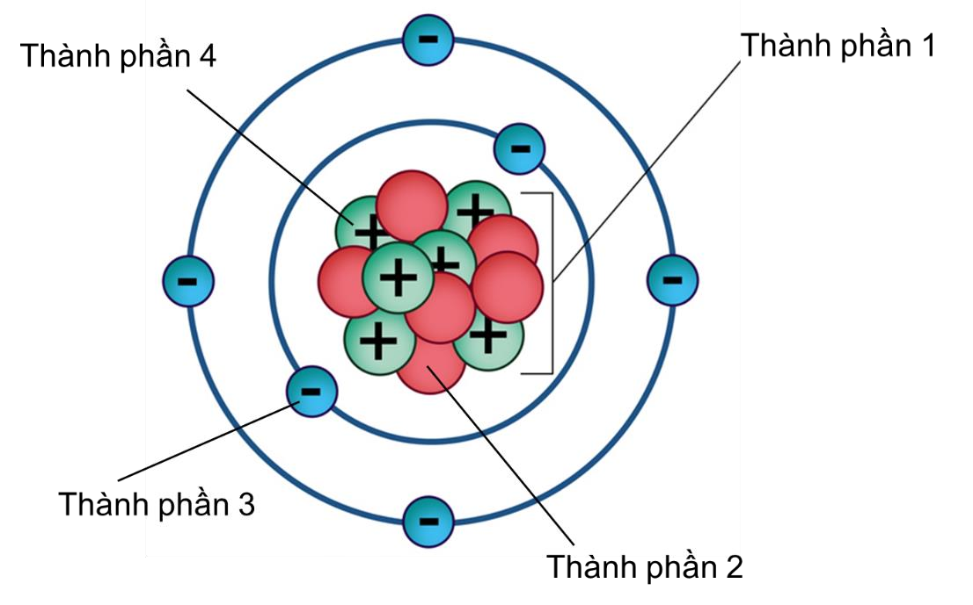

1. Tổng số hạt proton, neutron, electron trong nguyên tử X là 28, trong đó số hạt không mang điện chiếm xấp xỉ 35,7%. Tính sốhạt mỗi loại trong nguyên tử X và vẽ mô hình cấu tạo nguyên tử X.

**Câu 2.** (1,5 điểm)

1. X là nguyên tố cần thiết cho quá trình hô hấp của sinh vật, nếu thiếu nguyên tố này sự cháy không thể xảy ra. Hãy cho biết tên, kí hiệu hoá học và vị trí (ô nguyên tố, chu kì, nhóm) của X trong bảng tuần hoàn. Nguyên tố X là kim loại, phi kim hay khí hiếm?
2. Có nhiều loại bình chữa cháy, hình bên là một loại bình chứa cháy chứa chất khí đã được hóa lỏng. Loại bình này có hiệu quả dùng để dập tắt các đám cháy nhỏ, nơi kín gió. Ưu điểm của nó là lưu lại các chất chữa cháy trên đồ vật.

Theo em trong bình có chứa phân tử chất khí gì? Phân tử đó gồm những nguyên tố nào? Số lượng nguyên tử của mỗi nguyên tố đó có trong phân tử chất khí này là bao nhiêu?

1. Trừ helium, vỏ nguyên tử của các nguyên tố còn lại ở hình có những điểm giống và khác nhau gì?

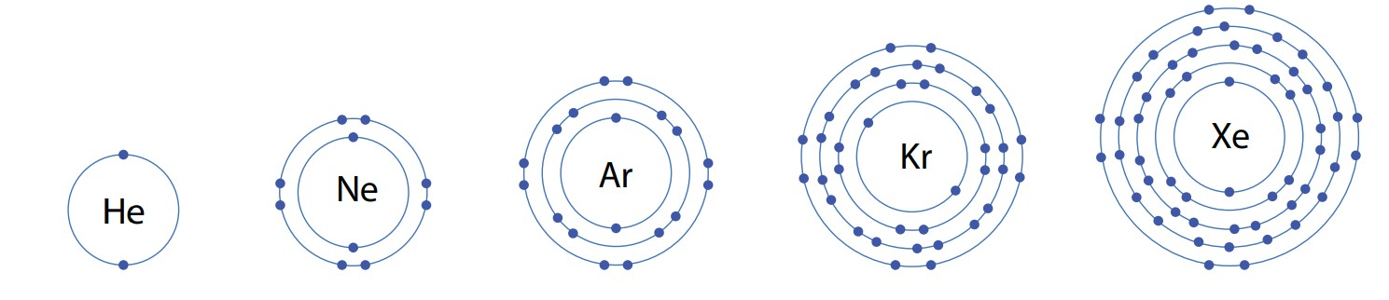

**Câu 3.** (1,0 điểm)

Ammonium carbonate là hợp chất được dùng nhiều trong phòng thí nghiệm, công nghiệp, nông nghiệp, y tế, … Nó còn được gọi là ammonia của thợ làm bánh và là tiền thân của các chất men hiện đại hơn như baking soda và bột nở.

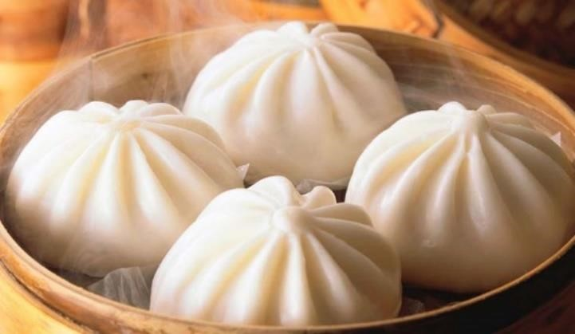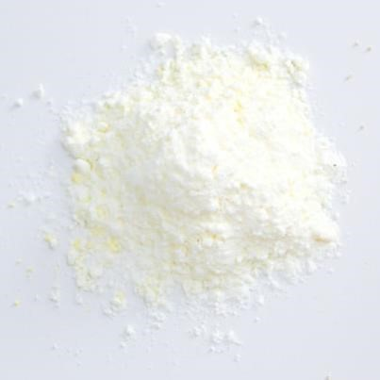

Bánh bao có sử dụng bột nở Ammonium carbonate a) Hãy xác định công thức hoá học của hợp chất ammonium carbonate.

b) Tính phần trăm (%) của nguyên tố N trong hợp chất trên.

**Câu 4.** (1,5 điểm)

Một xe ô tô khởi hành từ vị trí A lúc 7 giờ sáng với vận tốc 40 km/h. Tới vị trí B cách vị trí A

60 km thì xe nghỉ 15 min. Trên đoạn đường 30 km từ vị trí B đến vị trí C xe chạy với tốc độ 60 km/h. Hỏi:

1. Xe đến vị trí C lúc mấy giờ?
2. Tính tốc độ trung bình của xe trên suốt đoạn đường từ vị trí A đến vị trí C.

**Câu 5.** (1,5 điểm)

Một người đi xe đạp, sau khi đi được 8 km với tốc độ 12 km/h thì dừng lại để sửa xe trong 40 min, sau đó đi tiếp 12 km với tốc độ 9 km/h.

1. Vẽ đồ thị quãng đường – thời gian của người đi xe đạp.
2. Xác định tốc độ của người đi xe đạp trên cả quãng đường.

**Câu 6.** (1,5 điểm)

1. Ở loài voi, khi con đầu đàn tìm thấy nguồn thức ăn hoặc phát hiện ra nguy hiểm, nó thường báo cho nhau bằng cách giậm chân xuống đất. Tại sao chúng làm như vậy?
2. Khi con ong bay đi tìm mật thì đập cánh 880 lần trong 2 s, còn khi đã kiếm đủ mật bay về tổ thì đập cánh 600 lần trong 2 s. Nghe tiếng kêu vo ve của ong, em có thểbiết được ong đang đi tìm mật hay đang chở mật về tổ không? Giải thích
3. Giải thích tại sao khi con dơi vô tình bay vào trong nhà nó hay sà vào đầu người?

**Câu 7.** (1,5 điểm)

1. Em hãy tìm ví dụ về việc sử dụng năng lượng ánh sáng. Theo em năng lượng ánh sáng có quan trọng không?
2. Hãy nêu ví dụ về phản xạ và phản xạ khuếch tán.
3. Vì sao người ta lại chế tạo các đầu của vặn đinh ốc có từ tính?

**Câu 8.** (2,0 điểm)

Cơ thể cần năng lượng để thực hiện các hoạt động sống. Tế bào sử dụng chủ yếu từ hóa năng có trong liên kết của các hợp chất hữu cơ. Hãy quan sát một chuỗi các sinh vật có mối quan hệ dinh dưỡng với nhau như hình bên dưới.

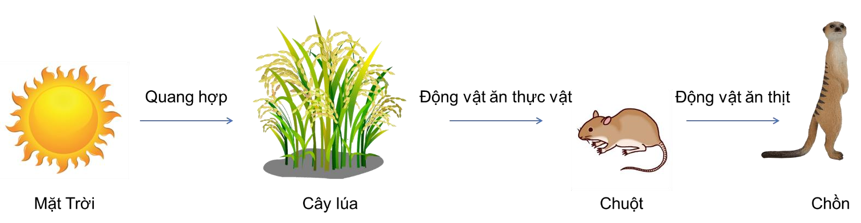

1. Dựa vào hình mô tả trên, cho biết mỗi phát biểu sau đây là đúng hay sai? Đánh dấu (X) vào ô tương ứng.

|  |  |  |  |
| --- | --- | --- | --- |
| **STT** | **Phát biểu** | **Đúng** | **Sai** |
| 1 | Cây lúa chuyển đổi quang năng thành hóa năng |  |  |
| 2 | Năng lượng có trong chất hữu cơ (hạt gạo) chủ yếu lấy từ chất khoáng trong đất |  |  |
| 3 | Chuột sử dụng chất hữu cơ từ lúa trực tiếp sử dụng năng lượng ánh sáng mặt trời |  |  |
| 4 | Chồn sửdụng chất hữu cơ có trong chuột là gián tiếp sử dụng nguồn năng lượng ánh sáng mặt trời |  |  |
| 5 | Nguồn năng lượng cho các sinh vật trên trái đất chủ yếu đến từ nguồn năng lượng ánh sáng mặt trời |  |  |

1. Một học sinh nhận định rằng: “Sự phát triển của hệsinh thái phụ thuộc vào quá trình quang hợp của thực vật”. Dựa vào kiến thức về quang hợp và thông tin từ hình trên hãy cho biết nhận định đó đúng hay sai? Tại sao?

**Câu 9.** (1,75 điểm)

1. Khí khổng thường phân bốở lớp biểu bì mặt trên hay mặt dưới của lá cây?
2. Quan sát hình, mô tả cấu tạo của khí khổng phù hợp với chức năng trao đổi khí ở thực vật.

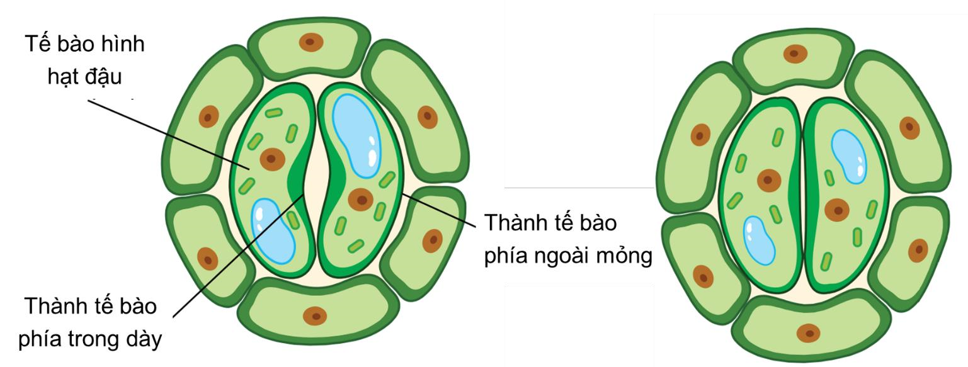

(a) Khí khổng mở (b) Khí khổng đóng

1. Dựa vào hình, hãy cho biết những chất khí nào có thể di chuyển ra, vào qua các khí khổng.

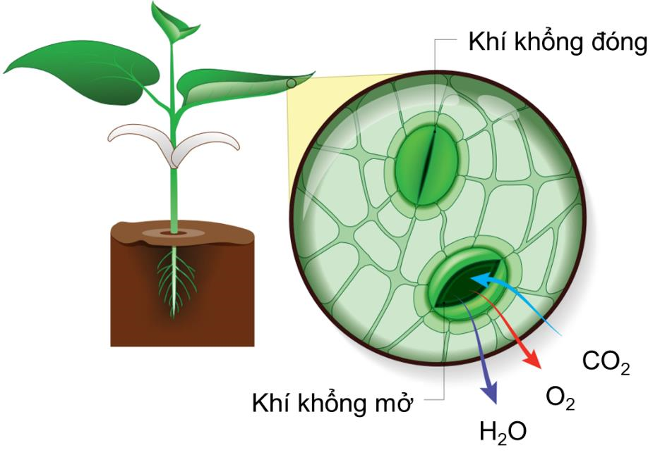

1. Khí khổng có vai trò gì đối với cây? **Câu 10.** (1,5 điểm)

Trong vườn cây ăn quả, khi quan sát thấy có nhiều cây bị vàng lá, có ý kiến cho rằng các cây này đang thiếu muối đạm, trong khi đó một ý kiến khác lại cho rằng cây bị thiếu muối kali. a) Em hãy tìm hiểu và cho biết ý kiến nào đúng. Vì sao?

b) Em hãy nêu cách để có thể xác định được cây đang thiếu loạị muối nào?

**Câu 11.** (3,0 điểm)

Tằm là động vật biến nhiệt, thích nghi với điều kiện ánh sáng yếu, nhiệt độ cơ thể phụ thuộc vào môi trường. Khoảng nhiệt độ cực thuận cho sinh trưởng và phát triển của tằm là 24 – 26o C, khoảng giới hạn nhiệt là 15 – 35o C.

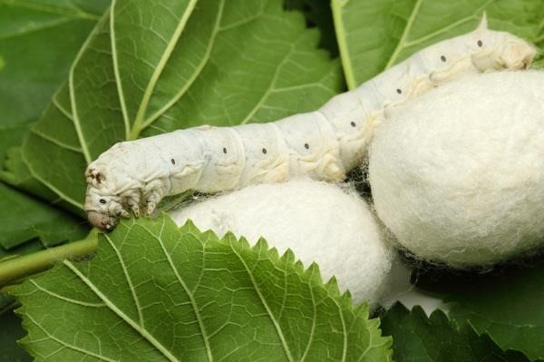

1. Hãy vẽ đồ thị thể hiện sự phụ thuộc sinh trưởng của tằm vào nhiệt độ?
2. Cho biết giới hạn trên, giới hạn dưới về nhiệt độ của tằm.
3. Khi nuôi tằm, người ta thường để tằm trong chỗ tối và kín gió. Em hãy giải thích lí do vì sao.

**Câu 12.** (1,75 điểm)

a) Quan sát hình kết hợp kiến thức đã biết, hãy nêu khái niệm sinh sản và lấy ví dụ.

(a) Sinh sản ở cây chuối (b) Sinh sản ở mèo b) Nêu đặc điểm sinh sản vô tính ở sinh vật.

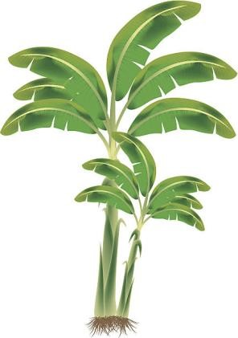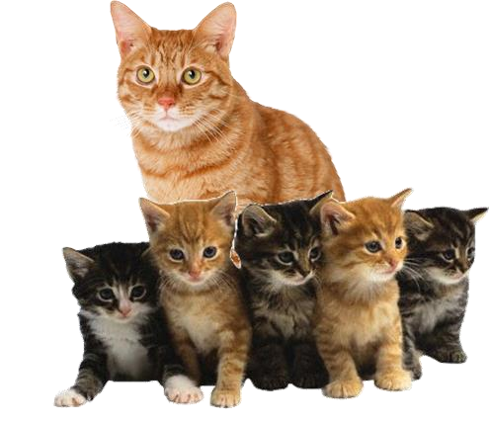

c) Em hãy nêu những hạn chế của hình thức sinh sản vô tính ởsinh vật. **---HẾT---**

**ĐÁP ÁN**

|  |  |  |
| --- | --- | --- |
| **Câu** | **Hướng dẫn giải** | **Điểm** |
| 1 | a)   * Thành phần 1: Hạt nhân. * Thành phần 2: Neutron. * Thành phần 3: Electron. * Thành phần 4: Proton. b)   Trong nguyên tử, hạt không mang điện là neutron.  Theo đề bài sốhạt neutron = 28 . 35,7 : 100 = 10 hạt.  Vì số p = e nên 2p + 10 = 28  p = e = 9.  Nguyên tử X có 9 hạt proton và 10 hạt neutron trong hạt nhân; có 2 lớp electron: lớp thứ nhất có 2 electron, lớp thứ hai có 7 electron nên mô hình là: | 0,5  0,25  0,25  0,5 |
| 2 | 1. Nguyên tố cần thiết cho quá trình hô hấp của sinh vật, thiếu nó sự cháy không thể xảy ra là oxygen, kí hiệu hoá học là O; ô số 8, chu kì 2, nhóm VIA; là phi kim. 2. Theo em trong bình có chứa phân tử chất khí CO2.  * Phân tử gồm nguyên tố Carbon và Oxygen. * Một phân tử CO2 có chứa một nguyên tử Carbon và hai nguyên tử Oxygen.   c) Điểm giống và khác nhau gì về vỏ nguyên tử của các nguyên tốở hình (trừ helium):   * Giống nhau: Đều có 8 electron ở lớp ngoài cùng. * Khác nhau: ở sốlớp electron và số electron có trong mỗi lớp.   + Ne: 2 lớp electron.   + Ar: 3 lớp electron.   + Kr: 4 lớp electron.   + Xe: 5 lớp electron. | 0,5  0,5  0,5 |

|  |  |  |
| --- | --- | --- |
| 3 | a) Công thức hoá học chung:  .  Theo quy tắc hoá trị, ta có: x × I = y × II  .  Chọn x = 2, y = 1. Vậy công thức hoá học của hợp chất này là (NH4)2CO3. b) Trong (NH4)2CO3 có: | 0,25  0,25  0,25  0,25 |
| 4 | a)  Thời gian xe đi từ vị trí A đến vị trí B là: t1 = s1/v1 = 60 : 40 = 1,5 h.  Xe nghỉ15 min, tức là 8 h 45 min xe đi tiếp từ vị trí B đến vị trí C.  Thời gian xe đi từ B đến C là: t2 = s2/v2 = 30 : 60 = 0,5 h = 30 min. Xe tới vị trí C lúc 9 h 15 min. b)  Tổng thời gian xe đi từ vị trí A đến vị trí C (bao gồm cả thời gian nghỉ) là 2 h 15 min = 2,25 h.  Tổng quãng đường AC = 60 + 30 = 90 km.  Tốc độ trung bình của xa trên đoạn đường AC là v = s/t = 90 : 2,25 = 40 km/h. | 0,25  0,25  0,25  0,25  0,25  0,25 |
| 5 | 1. Vẽ đồ thị quãng đường – thời gian của người đi xe đạp.      1. 7,5 km/h. | 1,0  0,5 |
| 6 | a) Ởloài voi, khi con đầu đàn tìm thấy nguồn thức ăn hoặc phát hiện ra nguy hiểm, nó thường báo cho nhau bằng cách giậm chân xuống đất. Chúng làm như vậy vì thông tin truyền trong đất rõ và đi nhanh hơn so với khi tiếng kêu của nó truyền trong không khí. b) | 0,5  0,5 |

|  |  |  |
| --- | --- | --- |
|  | * Tần số dao động của cánh ong khi bay đi tìm mật là: 440 Hz. * Tần số dao động của cánh ong khi bay chở mật về tổ là: 300 Hz.   Vậy khi con ong bay đi tìm mật thì tần số vỗ cánh lớn hơn khi chở mật bay vềtổ. Do đó, nghe tiếng kêu vo ve của ong, ta có thể biết được ong đang đi tìm mật hoặc đang chở mật về tổ.  c) Tại vì dơi xác định vật cản bằng cách phát ra sóng siêu âm từ sóng phản xạ thu được rơi sẽ xác định chính xác vị trí vật cản. Tuy nhiên tóc người hấp thụ mất sóng siêu âm nên dơi bị xác định nhằm là tại vị trí đầu không có vật cản nên nó sà vào đầu. | 0,5 |
| 7 | a) Ví dụ:   * Sửdụng các tấm pin Mặt Trời biến năng lượng ánh sáng thành điện năng trong các nhà máy điện Mặt Trời, lắp đặt trên mái nhà. * Sử dụng trực tiếp năng lượng ánh sáng Mặt Trời biến thành nhiệt năng trong các thiết bị đun nước nóng, phơi khô nông sản, áo quần.   Theo em năng lượng ánh sáng hết sức quan trọng đối với Trái Đất và các sinh vật trên Trái Đất, nhờ đó các loài thực vật mới có thể quang hợp và duy trì sự sống. Năng lượng ánh sáng Mặt Trời cũng chính là nguồn năng lượng tái tạo quan trọng bù đắp sự thiếu hụt năng lượng cho sản xuất đời sống trong tương lai. b)  Một số ví dụ về phản xạ:   * Hình ảnh cây cối, nhà cửa xung quanh hồ phản xạ xuống mặt hồ khi mặt hồ phẳng lặng. * Chiếu tia sáng của đèn pin lên mặt một cánh cửa xe ô tô phẳng và sơn bóng, ta thu được một vệt sáng trên tường.   Một số ví dụ về phản xạ khuếch tán:   * Hình ảnh cây cối, nhà xửa xung quanh hồ phản xạ xuống mặt hồ khi mặt hồ gợn sóng. | 0,25  0,5  0,25  0,25 |

|  |  |  |
| --- | --- | --- |
|  | –Chiếu tia sáng của đèn pin lên bề mặt tường trát chưa sơn (bề mặt gồ ghề, không bóng).  c) Người ta chế tạo các đầu của vặn đinh ốc có từ tính để dễ dàng thao tác với các ốc vít nhỏ, siêu nhỏ. Sau khi vặn lỏng các ốc vít này, chúng ta có thể trực tiếp dùng đầu của vặn đinh ốc để hút chúng ra. | 0,25 |
| 8 | a)   |  |  |  |  | | --- | --- | --- | --- | | **STT** | **Phát biểu** | **Đúng** | **Sai** | | 1 | Cây lúa chuyển đổi quang năng thành hóa năng | X |  | | 2 | Năng lượng có trong chất hữu cơ (hạt gạo) chủ yếu lấy từ chất khoáng trong đất |  | X | | 3 | Chuột sửdụng chất hữu cơ từ lúa trực tiếp sử dụng năng lượng ánh sáng mặt trời |  | X | | 4 | Chồn sử dụng chất hữu cơ có trong chuột là gián tiếp sử dụng nguồn năng lượng ánh sáng mặt trời | X |  | | 5 | Nguồn năng lượng cho các sinh vật trên trái đất chủ yếu đến từnguồn năng lượng ánh sáng mặt trời | X |  |   b) Nhận định trên là đúng. Giải thích   * Sự phát triển của động vật ăn thực vật (chuột) phụ thuộc vào nguồn thức ăn là thực vật (lúa).   Sự phát triển của động vật ăn thịt (chồn) phụthuộc vào loài động vật ăn thực vật (chuột) → Sự phát triển của thực vật nhờ vào quá trình quang hợp → Các sinh vật trong hệ sinh thái phụ thuộc vào sự quang hợp ở thực vật.  Hoặc   * Nếu quá trình quang hợp có thực và không thuận lợi → thực vật kém phát triển (lúa) → động vật ăn thực vật phát triển kém (chuột) → động vật ăn động vật phát triển kém (chồn)   Vậy quang hợp của thực vật quyết định lớn đến sự phát triển của các sinh vật trong hệ sinh thái. | 1,0  1,0 |
| 9 | a) Cách phân bốcủa khí khổng:   * Ở cây một lá mầm, khí khổng phân bốở cả biểu bì mặt trên và mặt dưới của lá. * Ở cây hai lá mầm, khí khổng tập trung chủ yếu ở biểu bì mặt dưới lá. b)   Cấu tạo của khí khổng: gồm 2 tế bào hình hạt đậu áp sát vào nhau.  Các tếbào này có thành trong dày, thành ngoài mỏng.  → Tạo nên một khe hở (lỗ khí) giữa hai tế bào hạt đậu. | 0,5  0,5 |

|  |  |  |
| --- | --- | --- |
|  | 1. Khí oxygen và carbon dioxide có thể di chuyển ra, vào qua các khí khổng. 2. Vai trò của khí khổng đối với cây:  * Giúp các loại khí khuếch tán vào và ra khỏi lá. * Thực hiện quá trình thoát hơi nước cho cây. | 0,25  0,5 |
| 10 | 1. Các loại rau trồng ăn lá, thân (rau muống, cải bắp, …); các loại cây lấy quả, hạt (lúa, ngô, cà chua, …) cần bón nhiều phân đạm vì đạm thúc đẩy sự sinh trưởng của cây, tăng phân cành, đẻ nhánh, tăng số lượng và kích thước lá.   Các loại cây lấy củ (khoai lang, cà rốt, …) cần bón nhiều phân kali vì kali thúc đẩy quá trình tổng hợp tinh bột. Như vậy, các cây ăn quả trong vườn đang bị vàng lá là do thiếu muối đạm.   1. Cách đơn giản nhất là bón thử một trong hai loại phân cho cây. Khi bón loại nào mà thấy lá xanh trở lại thì xác định được cây đang thiếu loại phân đó. | 1,0  0,5 |
| 11 | 1. Đồ thị:      1. Giới hạn dưới: 15oC, giới hạn trên: 35oC. 2. Người ta thường để tằm trong chỗ tối và kín gió vì:  * Tằm là động vật máu lạnh, hằng nhiệt, không ưa ánh sáng và gió. * Ánh sáng mạnh làm nhiệt độ thay đổi thất thường khiến tằm dễ sinh bệnh, năng suất kén giảm. * Đặc biệt đối với gió đông thổi mạnh lúc giao mùa (xuân - hè) rất có hại đối với tằm do nhiệt độ, ẩm độ tăng cao đột ngột làm cơ thể suy nhược. Nếu tằm đang ăn thì ứa nước bọt teo đít rồi chết. Nếu tằm chín thì đứng né rồi chết đen. | 1,5  0,5  1,0 |
| 12 | a) Sinh sản là quá trình tạo ra những cá thể mới, đảm bảo sự phát triển liên tục của loài.  Ví dụ: Gà đẻ trứng, Lợn đẻ con, tre sinh sản bằng rễ ra măng non. b) Đặc điểm của sinh sản vô tính:   * Con sinh ra không có sự kết hợp của giao tử đực và giao tử cái. * Cơ thể con được cấu tạo thành từ một phần của cơ thể mẹ. * Con cái sinh ra giống nhau và giống cá thể mẹ.   c) Những hạn chế của hình thức sinh sản vô tính ở sinh vật:   * Không đa dạng về di truyền. * Khi thay đổi điều kiện sống dễ chết hàng loat thậm chí toàn bộ quần thể bị tiêu diệt. | 0,25  0,25  0,75  0,5 |